Schulinterne Berufsmesse „Berufe zum Anfassen“

Am 28. November 2024 fand in unserer Schule eine erfolgreiche schulinterne Berufsmesse statt, die im Rahmen des Schulfestes organisiert wurde. Diese Veranstaltung richtete sich an Schüler aller Klassenstufen sowie deren Eltern und bot eine hervorragende Gelegenheit, sich über verschiedene Ausbildungsberufe und Karrierechancen zu informieren.
Die Berufsmesse wurde vom Berufsorientierungskoordinator (BOK) unserer Schule in Zusammenarbeit mit den Praxiskoordinatoren der Industrie- und Handelskammer (IHK) organisiert. Sie fand in der Turnhalle statt und war von 16:00 bis 19:00 Uhr geöffnet. Um den Schülern eine optimale Orientierung zu bieten, wurden die Tische in Form eines Rechtecks aufgestellt, sodass die Besucher entlang der Tische gehen konnten, um die verschiedenen Angebote der Unternehmen kennenzulernen.
Im Vorfeld der Messe erhielten die Schüler der Klassen 8 und 9 ein Aufgabenblatt, das ihnen half, gezielt Fragen zu stellen und sich auf die Gespräche mit den Unternehmen vorzubereiten. Insgesamt nahmen 16 Unternehmen an der Messe teil, obwohl leider zwei Firmen nicht erschienen. Die teilnehmenden Unternehmen präsentierten ihre Ausbildungsangebote mithilfe von Aufstellern, Prospekten und Flyern, was den Schülern ermöglichte, sich einen guten Überblick über die verschiedenen Berufsmöglichkeiten zu verschaffen. Besonders gut kam an, dass einige Firmen Azubis mit eingebunden hatten, die ehemalige Schüler unserer Schule waren.
Die Turnhalle war während der gesamten Veranstaltung gut besucht, und die Resonanz von allen Beteiligten war durchweg positiv. Die Schüler zeigten Interesse an den Ausbildungsplätzen, waren jedoch teilweise etwas zurückhaltend bei den Gesprächen. Einige Eltern führten die Gespräche, um ihre Kinder zu unterstützten. Dies trug zu einer angenehmen Atmosphäre bei, in der sich die Schüler trotzdem in die Berufsorientierung einbezogen fühlten.
Die Veranstaltung war nicht nur informativ, sondern auch gesellig. Für das leibliche Wohl sorgten Plätzchen und Kaffee, die den Gästen eine angenehme Atmosphäre boten.
Insgesamt war die Berufsmesse eine gelungene Veranstaltung, die den Schülern wertvolle Einblicke in die Berufswelt ermöglichte und den Austausch zwischen Schule und Wirtschaft förderte.

K. Hoffmann (BOK)
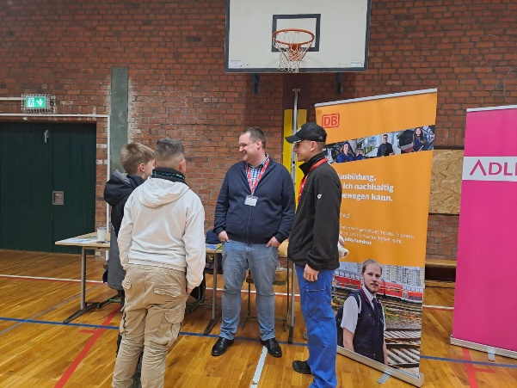
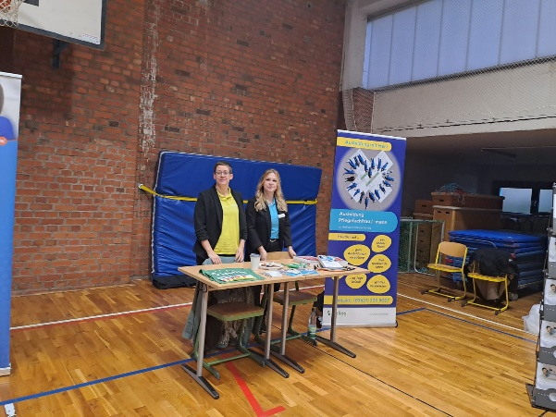
Deutsche Bahn – Herr Meixner, Azubi P. Kučera
Vertreterinnen des Helios Klinikum Gotha

